# 5. lekce: Stejnosměrný motor

ServoMotory již známe, ale v robotice nejsou jedinými pohonnými prostředky. Jednodušší jsou motory stejnosměrné, které v této části využijeme pro ventilátor s plynulou regulací otáček.

## CÍle

1. Pochopení principu stejnosměrného motoru.
2. Seznámení s principy tranzistoru.
3. Zapojení tranzistoru pro regulaci otáček motoru.
4. Zapojení externího napájení motoru.
5. Využití potenciometru pro regulaci motoru.
6. Projekt větráku.

|  |  |
| --- | --- |
| Čas: 45 min  Úroveň: | Vychází z: 1, 2 |

|  |  |  |  |  |  |  |  |  |  |  |  |
| --- | --- | --- | --- | --- | --- | --- | --- | --- | --- | --- | --- |
|  | DC motor |  | Tranzistor NPN 8050 |  | Potenciometr |  | Dioda 1N4007 | ../../../../_source/el-components/rezistor-10-kOhm.png | ../../../_source/el-components/battery-pack.png Rezistor 10 kΩ | Baterie |  |
| Použité součástky | | | | | | | | | | | |

|  |  |
| --- | --- |
|  | Studenti sestaví obvod, ve kterém bude zapojen stejnosměrný motor. Na tomto obvodu jim bude vysvětlen princip regulace otáček motoru a jeho programování. Tento obvod dále rozšíří o regulaci pomocí potenciometru a v závěrečném projektu použijí fototranzistor. Seznámí se a využijí analogových vstupů desky Arduino pro čtení hodnot potenciometru a fotorezistoru. |
|  | Příprava Co bude v této hodině potřeba?   1. Součásti obvodu – deska Arduino s USB kabelem, kontaktní pole, DC motor, potenciometr, usměrňovací dioda, 2x fotorezistor, vodiče typu zástrčka-zástrčka, externí zdroj napájení. 2. Osobní počítač pro studenty s nainstalovaným Arduino IDE. 3. Pokud je k dispozici, tak dataprojektor. 4. Prezentace k lekci 5. 5. Pracovní listy pro studenty. |

PrŮvodce hodinou I

1. KROK 10 minut

Na úvod rozdejte studentům sady Arduino. Řekněte, že náplní vašeho kurzu bude se naučit ovládat stejnosměrný motor.

#### **Zeptejte se studentů**

* Věděli byste na jakém principu pracuje stejnosměrný motor?  
  Základním principem, který se uplatňuje pro změnu stejnosměrného proudu na mechanickou energii je indukce.



Studenti ať zapojí stejnosměrný motor podle zobrazeného schématu, který je součástí pracovních listů, nebo přiložené prezentace, kterou lze promítat pomocí dataprojektoru.

#### **Upozornění**

* Upozorněte studenty na externí zdroj napájení, který je v tomto příkladu zajištěn zásobníkem na baterie. Ze sady lze využít i napájecí modul, ke kterému je připojen adaptér.
* Řekněte studentům, proč je externí zdroj použitý.



#### **Zeptejte se studentů**

* Jakou funkci zastává usměrňovací dioda v obvodu?  
  Chrání obvod proti zpětnému proudu.



#### Rychlý Tip

* Vysvětlete, proč je v obvodu použitý tranzistor. Pro vysvětlení použijte schéma v prezentaci nebo pracovním listu.



1. KROK 10 minut

Nyní studentům ukažte prostřednictvím dataprojektoru nebo pracovního listu základní kód, který roztočí motor o konstantní rychlosti.

|  |  |
| --- | --- |
| 1  2  3  4  5  6  7  8  9  10 | const int transistorPin = 9;  const int speedMotor = 200;    void setup() {  pinMode(transistorPin, OUTPUT);  }    void loop() {  analogWrite(transistorPin, speedMotor);  } |

Studenti ať program nahrají do desky a odzkouší, zda se motor začne otáčet.

#### **Zeptejte se studentů**

* V jakém rozsahu hodnot můžete měnit rychlost motoru?   
  V rozsahu PWM 0-255. Rychlost motoru je definováno v proměnné speedMotor.



1. KROK 15 minut

Na základě zvládnutí principů ovládání motoru, budou studenti řešit následující úkol.

#### Úkol pro studenty

* A) Do základního obvodu připojte potenciometr.  
  Studenti k tomu využijí poznatku z Lekce 3., kde programovali ovládání servomotoru.
* B) Naprogramujte ovládání otáček motoru pomocí potenciometru.  
  Studenti využijí funkci map() pro nastavení rozsahu PWM vůči rozsahu hodnot potenciometru.



1. KROK 10 minut

Pokud studenti zvládli předchozí úkol, tak se mohou zamyslet na řešením následujícího úkolu.

#### Úkol pro Studenty

* C) Vyměňte potenciometr za fotorezistor. Co je jiného v zapojení obvodu oproti předchozímu úkolu?  
  Studenti opět mohou využít zapojení s fotorezistory v Lekci 3. Zkuste studenty navést k tomu, aby místo dvou fotorezistorů využili jen jeden a druhý nahradili obyčejným rezistorem. Upozorněte studenty, že se opět jedná o zapojení napěťového děliče.



Pracovní list – stejnosměrný motor

Stejnosměrný motor tvoří základ pohonů v robotice. Používají se zejména pro pohyb robotických prostředků, ale také pro ventilátory apod.

## Co se naučíte

1. Princip stejnosměrného motoru.
2. Princip tranzistoru a jeho zapojení pro řízení motoru.
3. Zapojení externího napájení motoru.
4. Využití potenciometru pro regulaci otáček motoru.

## Co budete potřebovat

1. Servomotor.
2. Potenciometr.
3. Desku Arduino.
4. Kontaktní pole.
5. Zásobník na baterie pro externí napájení.
6. Vodiče typu zástrčka-zástrčka.

|  |  |  |  |  |  |  |  |  |  |  |  |
| --- | --- | --- | --- | --- | --- | --- | --- | --- | --- | --- | --- |
|  | DC motor |  | Tranzistor NPN 8050 |  | Potenciometr |  | Dioda 1N4007 | ../../../../_source/el-components/rezistor-10-kOhm.png | Rezistor 10 kΩ | ../../../_source/el-components/battery-pack.png |  |
| Použité součástky | | | | | | | | | | | |

#### **Otázka pro vás**

* Na jakém principu pracuje a jakého fyzikálního jevu využívá stejnosměrný motor?



## A jděte na to …

#### **Dejte si pozor**

* Pozor si dejte zejména na zapojení tranzistoru a usměrňovací diody.



1. 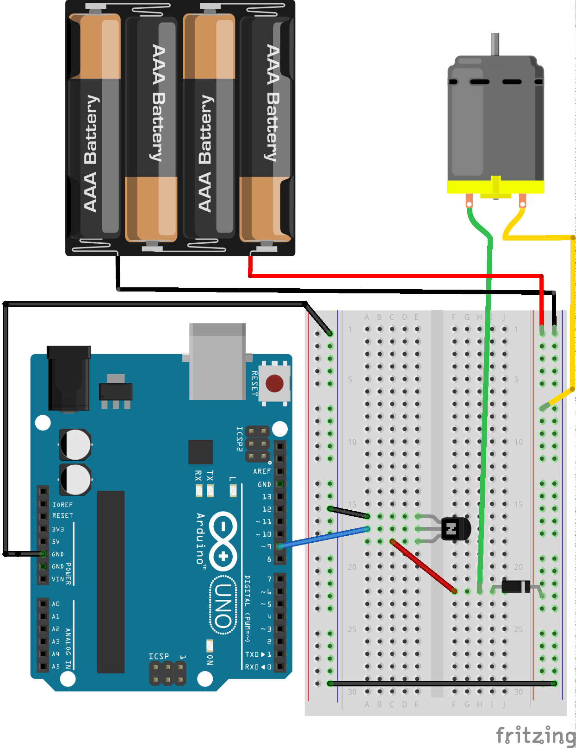Podle přiloženého schématu zapojte obvod se stejnosměrným motorem.

#### **Otázka pro vás**

* Věděli byste jakou funkci zastává usměrňovací dioda v obvodu?



|  |  |
| --- | --- |
| 1  2  3  4  5  6  7  8  9  10 | const int transistorPin = 9;  const int speedMotor = 200;    void setup() {  pinMode(transistorPin, OUTPUT);  }    void loop() {  analogWrite(transistorPin, speedMotor);  } |

1. Napište program, který roztočí stejnosměrný motor.

#### **Otázka pro vás**

* V jakém rozsahu hodnot můžete měnit rychlost motoru?



1. Pokud jste úkoly splnili a vše funguje, jak má, zkuste si zapojit a naprogramovat ještě jeden obvod. Do stávajícího obvodu stačí pouze přidat potenciometr podle přiloženého schématu.

#### Úkoly pro vás

* Do základního obvodu připojte potenciometr.
* Naprogramujte ovládání otáček motoru pomocí potenciometru.



1. Pokud jste zvládli předchozí úkol, tak se zkuste zamyslet nad řešením úkolu následujícího.

#### Vyzkoušejte

* Vyměňte potenciometr za fotorezistor. Co je jiného v zapojení obvodu oproti předchozímu úkolu, kdy byl připojen potenciometr?



Řešení úloh

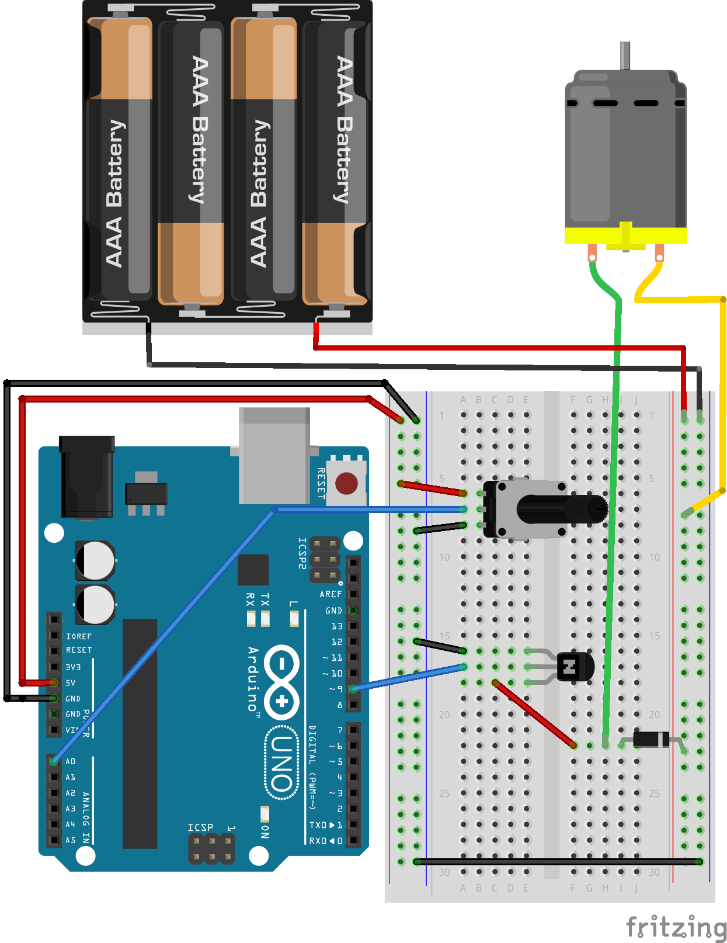

**Úkol A)**

**Úkol B)**

|  |  |
| --- | --- |
| 1  2  3  4  5  6  7  8  9  10  11 | const int transistorPin = 9;    void setup() {  pinMode(transistorPin, OUTPUT);  }    void loop() {  int sensorValue = analogRead(A0);  int outputValue = map(sensorValue, 0, 1023, 0, 255);  analogWrite(transistorPin, outputValue);  } |

**Úkol B)**

**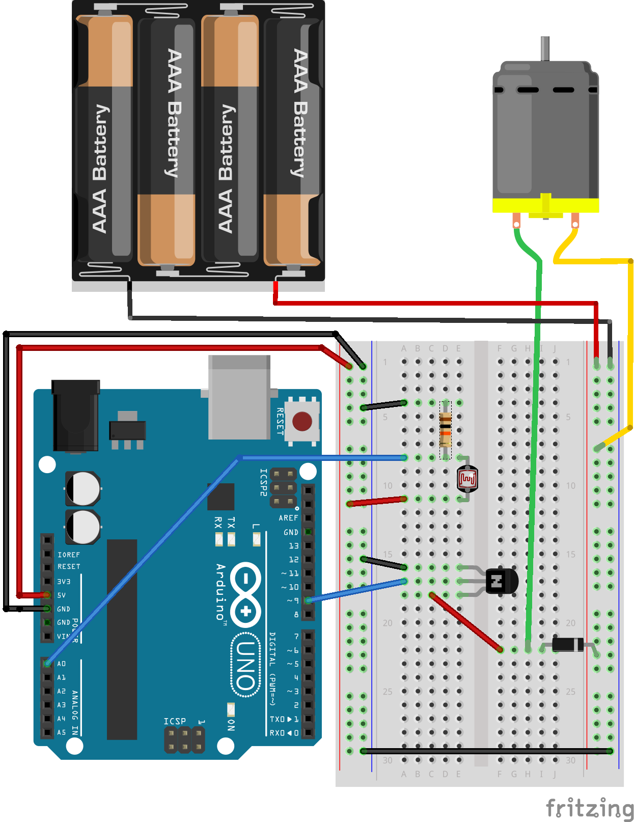**Programový kód zůstane stejný jako v příkladu, kde je zapojen potenciometr.

# Podrobný průvodce teorií

Podrobný popis funkcionalit stejnosměrných motorů a možností regulace prostřednictvím tranzistoru. Jsou zde také podrobně vysvětelné programové kódy jednotlivých příkladů.

## Obsah průvodce

1. Pochopení principu stejnosměrného motoru.
2. Seznámení s principy tranzistoru.
3. Zapojení tranzistoru pro regulaci otáček motoru.
4. Zapojení externího napájení motoru.
5. Využití potenciometru pro regulaci motoru.
6. Projekt větráku.

## O stejnosměrných motorech v Arduinu

Stejnosměrný motor je elektrické zařízení, které mění stejnosměrný proud na mechanickou energii. Základním jevem při této změně je indukce. To je jev, při kterém ve vodiči vzniká indukované elektromotorické napětí a indukovaný proud, v důsledku změny magnetického pole. Ke svorkám motoru přivádíme stejnosměrný proud, který prochází vodiči kotvy. Protože se tyto vodiče nacházejí v magnetickém poli, působí na ně jistá síla a motor se otáčí Obr. 1 - Princip stejnosměrného motoru.

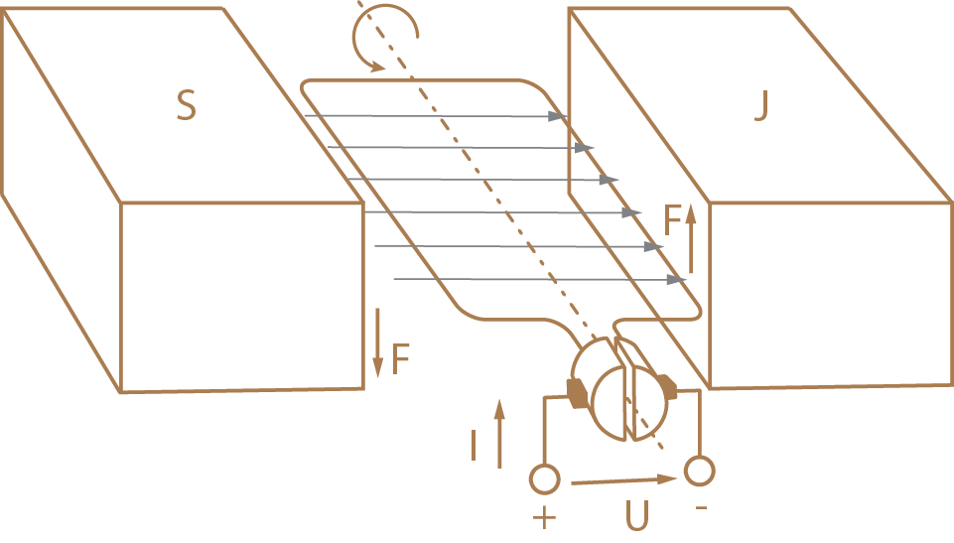

Obr. - Princip stejnosměrného motoru

Ovládání motorů pomocí Arduina je více komplikované než práce s LED diodou. V první řadě motor pro svou činnost potřebuje větší proud, než deska Arduino poskytuje prostřednictvím pinů, a to zejména při svém spouštění. Ve druhé řadě může motor díky indukci generovat tzv. zpětný proud, který může zničit součástky v obvodu. Proti tomuto jevu se využívá usměrňovací dioda. Usměrňovací diodu zapojujeme paralelně s motorem Obr. 2 - Usměrňovací dioda s motorem.



Obr. - Usměrňovací dioda s motorem

## Tranzistor pro řízení otáček motoru

Vzhledem k tomu, že i malý stejnosměrný motor, bude pravděpodobně potřebovat pro svou činnost větší elektrický proud, než poskytuje deska Arduino, nelze jej připojit přímo, protože by došlo k poškození desky. Motor musí být napájen ze samostatného zdroje. Jak regulovat jeho otáčky prostřednictvím programového kódu? Tady se přímo nabízí využít možností tranzistoru.

Tranzistor je polovodičová součástka, která může fungovat jako „digitální spínač“, který využívá pouze malého proudu, který poskytuje digitální pin desky Arduino pro řízení mnohem většího proudu motoru. Existuje celá řada tranzistorů, ale jejich princip je stejný Obr. 3 - Princip tranzistoru.

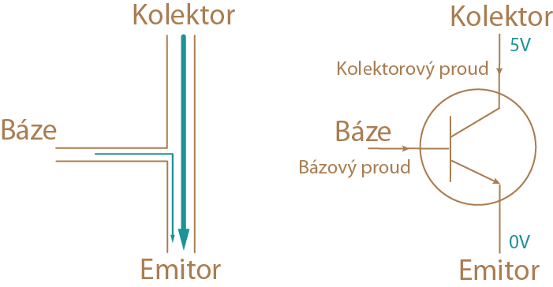

Obr. - Princip tranzistoru

Tranzistor má tři vývody. Velký elektrický proud protéká z kolektoru do emitoru, ale to se bude dít pouze tehdy, jestliže bude také protékat proud z báze. Tento proud je malý a postačuje takový, který je dodáván právě digitálním výstupem desky Arduino.

## Zapojení obvodu

### Základní příklad

Základní příklad představuje zapojení stejnosměrného motoru s tranzistorem pro jeho regulaci. Regulaci otáček budeme nastavovat přímo v programovém kódu.



Obr. - Zapojení stejnosměrného motoru

1. V první řadě přivedeme externí napájení do kontaktního pole. Tímto napájením může být bateriové pouzdro s tužkovými bateriemi, nebo lze využít napájecí modul s adaptérem.
2. Do kontaktního pole, do druhé části, přivedeme zem z desky Arduino. Zem z externího napájecího zdroje a z desky Arduino jsou propojeny.
3. Stejnosměrný motor připojíme do kontaktního pole. Využijeme k tomu vodiče typu „zástrčka“. Vodiče k motoru připevníme buď připájením, nebo vytvořením oček a přelepením hmotou z tavné pistole nebo lepící páskou. Jeden vodič z motoru připojíme do kontaktního pole, k napájení. Druhý vodič připojíme do kontaktního pole, do střední části, ze které dále povedeme vodič k tranzistoru na Kolektor.
4. Tranzistor je vložen přímo do kontaktního pole. Emitor je připojený k zemnění. Báze je připojena k desce Arduino, do digitálního pinu 9. Kolektor je připojen k usměrňovací diodě a k motoru.
5. Usměrňovací dioda je paralelně připojena k motoru a chrání obvod proti zpětnému proudu.

## Programový kód

|  |  |  |
| --- | --- | --- |
| 1  2  3  4  5  6  7  8  9  10 | const int transistorPin = 9;  const int speedMotor = 200;    void setup() {  pinMode(transistorPin, OUTPUT);  }    void loop() {  analogWrite(transistorPin, speedMotor);  } | d  c  b  a |

1. Nadefinujeme si konstantu transistorPin, která obsahuje číslo digitálního pinu desky Arduino, na který je připojena báze tranzistoru, tj. číslo 9.
2. Definice konstanty speedMotor, která určuje rychlost motoru. Rychlost motoru se nastavuje v rozmezí hodnot 0-255.
3. Definice pinu, na který je připojena báze tranzistoru, jako výstup.
4. Funkce analogWrite() nám posílá na výstup definovaný konstantou transistorPin nastavenou hodnotu rychlosti speedMotor.

Nezapomeňte program zkompilovat a nahrát do desky Arduino. Pokud je vše v pořádku, motor by se měl roztočit. Pokud chcete změnit rychlost, změňte hodnotu konstanty speedMotor.



#### Motor se netočí

Zapojení tranzistoru – zkontrolujte zapojení tranzistoru, aby byly opravdu jednotlivé vývody připojeny, jak je uvedeno na schématu zapojení.

Zapojení diody – zkontrolujte, aby usměrňovací dioda byla zapojena paralelně k motoru, a to v propustném směru od kolektoru tranzistoru.

Baterie, externí zdroj – ujistěte se, že baterie v externím zdroji jsou nabyté, popř. externí zdroj zapojen do kontaktního pole.

#### Nejde nahrát kód do desky

USB kabel – ujistěte se, že máte desku Arduino připojenou k počítači.

Správný port – ujistěte se, že máte vybraný správný port pro připojení k desce Arduino pomocí USB kabelu.



### Základní PŘÍKLAD – POTENCIOMETR

V zapojení obvodu využijme základní zapojení a přidáme potenciometr, který nám umožní plynulou regulaci otáček. Stejnosměrného motoru.



Obr. - Zapojení stejnosměrného motoru a potenciometru

1. Potenciometr je zasazen do kontaktního pole a je regulátorem otáček motoru. Jeho prostřední vývod je připojen do analogového pinu A0 desky Arduino. Krajní vývody potenciometru jsou připojeny k napájení z desky Arduino a k zemi.

### Programový kód

|  |  |  |
| --- | --- | --- |
| 1  2  3  4  5  6  7  8  9  10  11 | const int transistorPin = 9;    void setup() {  pinMode(transistorPin, OUTPUT);  }    void loop() {  int sensorValue = analogRead(A0);  int outputValue = map(sensorValue, 0, 1023, 0, 255);  analogWrite(transistorPin, outputValue);  } | e  c  d  b  a |

1. Nadefinujeme si konstantu transistorPin, která obsahuje číslo digitálního pinu desky Arduino, na který je připojena báze tranzistoru, tj. číslo 9.
2. Definice pinu, na který je připojena báze tranzistoru, jako výstup.
3. Do proměnné sensorValue, uložíme aktuální hodnotu z potenciometru.
4. Protože víme, že krajní hodnoty potenciometru jsou v rozmezí 0-1023, je nutné toto rozmezí namapovat do hodnot 0-255. V Arduino je k tomu učena přímo funkce map(). Tato funkce má pět parametrů. Aktuální hodnota na analogovém vstupu, minimální a maximální hodnota, kterých může proměnná sensorValue nabývat. Poslední dvojicí parametrů jsou odpovídající krajní hodnoty, které se budou posílat dále.
5. Funkce analogWrite() nám posílá na výstup definovaný konstantou transistorPin hodnotu rychlosti, uloženou v proměnné outputValue.

Nezapomeňte program zkompilovat a nahrát do desky Arduino. Pokud je vše v pořádku, motor by se měl roztočit, pokud je potenciometr mimo krajní minimální hodnot. Tentokrát rychlost regulujete pomocí potenciometru.



#### Motor

Nemění se otáčky – zkontrolujte zapojení potenciometru. Prostřední vývod je zapojen do analogového vstupu desky Arduino. Krajní vývody jsou připojeny k napájení z desky Arduino a k zemi.

#### Nejde nahrát kód do desky

USB kabel – ujistěte se, že máte desku Arduino připojenou k počítači.

Správný port – ujistěte se, že máte vybraný správný port pro připojení k desce Arduino pomocí USB kabelu.



(Př. 1) Vyměňte v obvodu potenciometr za fotorezistor. Jak se změní zapojení a programový kód? Radou vám může být, využití sériového monitoru pro zmapování krajních hodnot fotorezistoru.



Pokud motor opravdu mění své otáčky. Můžeme si jej opatřit jednoduchým větráčkem. V následující kapitole je návod, jak na to.



### Větráček na motor

Pro vytvoření větráku budeme potřebovat: pevný papír, nůžky, tavnou pistoli, obyčejnou gumu na gumování.

#### Papírová konstrukce

Konstrukce větráčku je velice jednoduchá. Stačí si vytisknout na pevný papír přiloženou šablonu, která je na obrázku Obr. 6 – Šablon větráku.

Vytištěnou šablonu vystřihněte podle plných čar. Záleží na vás, jestli ponecháte šedé části nebo bílé, jako lopatky větráku.

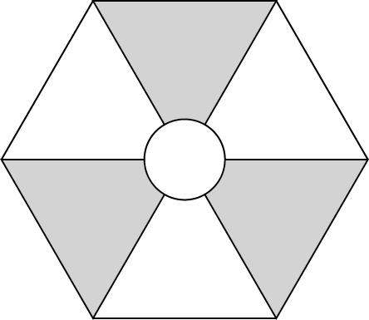

Obr. – Šablona větráku

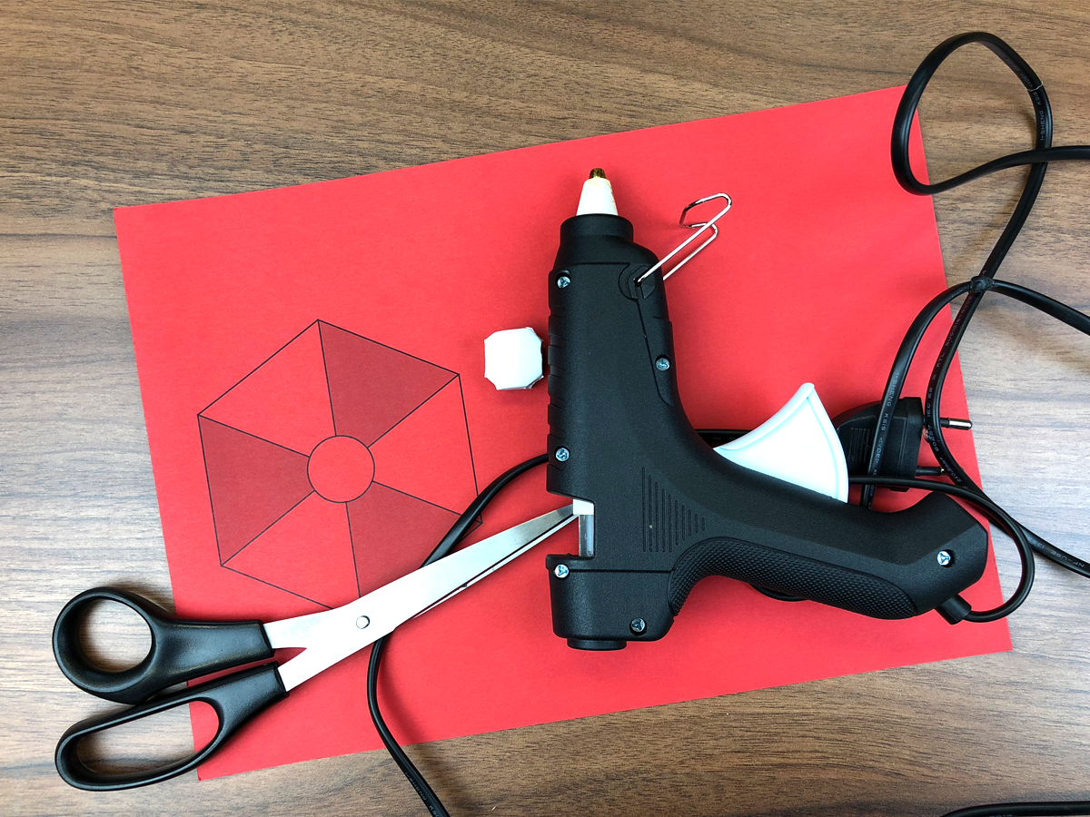

Obr. - Vytištěná šablona

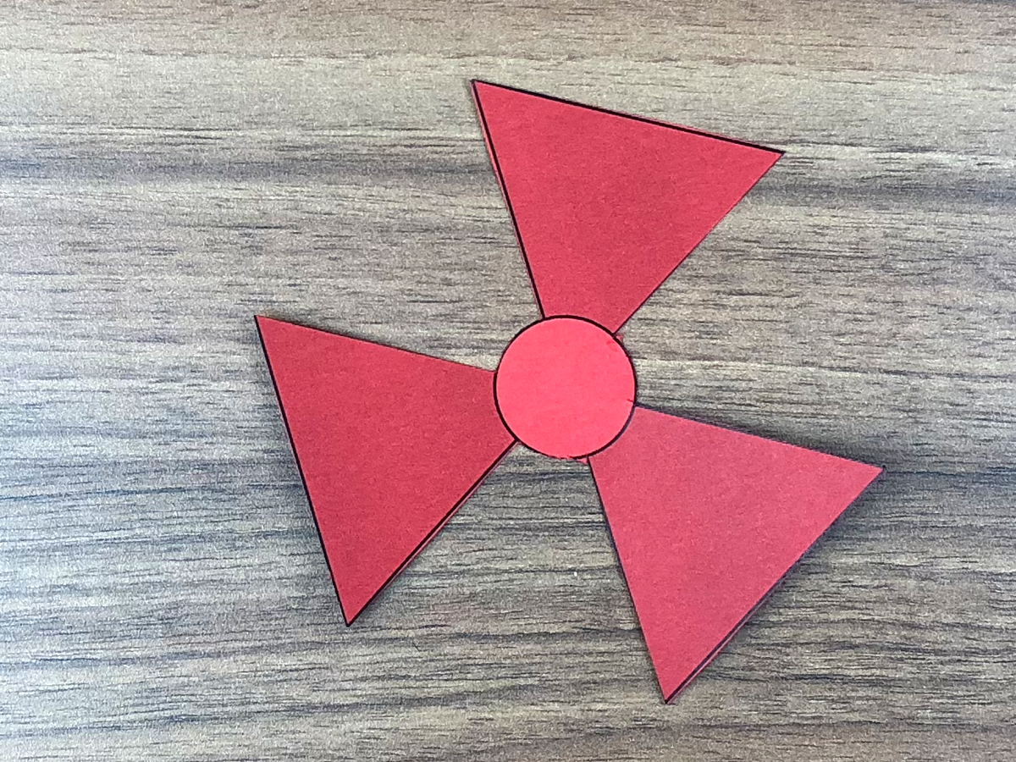

Obr. - Vystřižená šablona

Na vystřiženou šablonu, nalepíme tavnou pistolí gumu, která bude tvořit tzv. unášeč motoru.

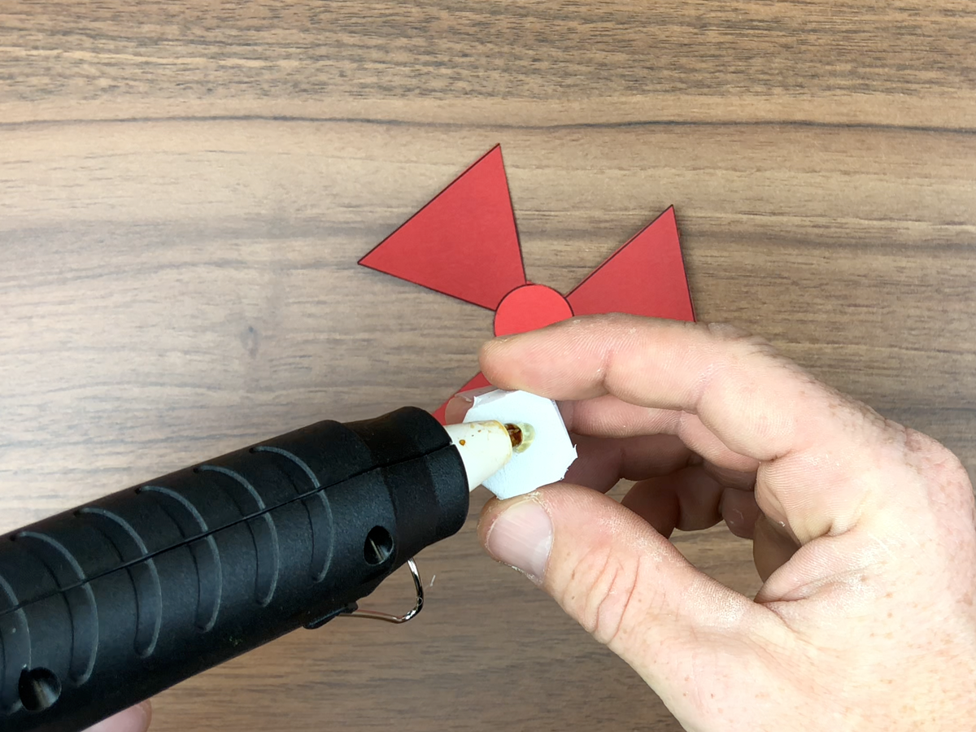

Obr. – Lepení gumy na vrtuli

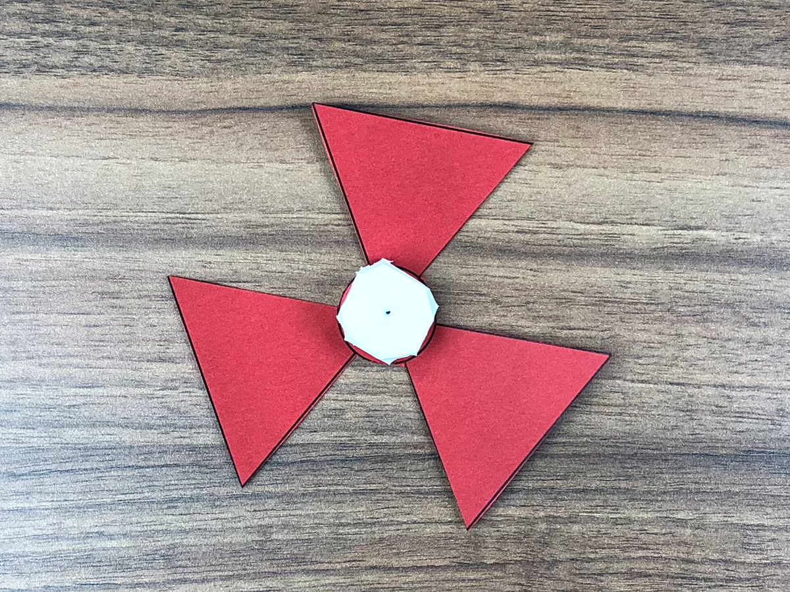

Obr. – Vrtule s gumovým unášečem

Gumu propíchněte, aby šla lépe nasadit na hřídel motoru a následně ji nasaďte.

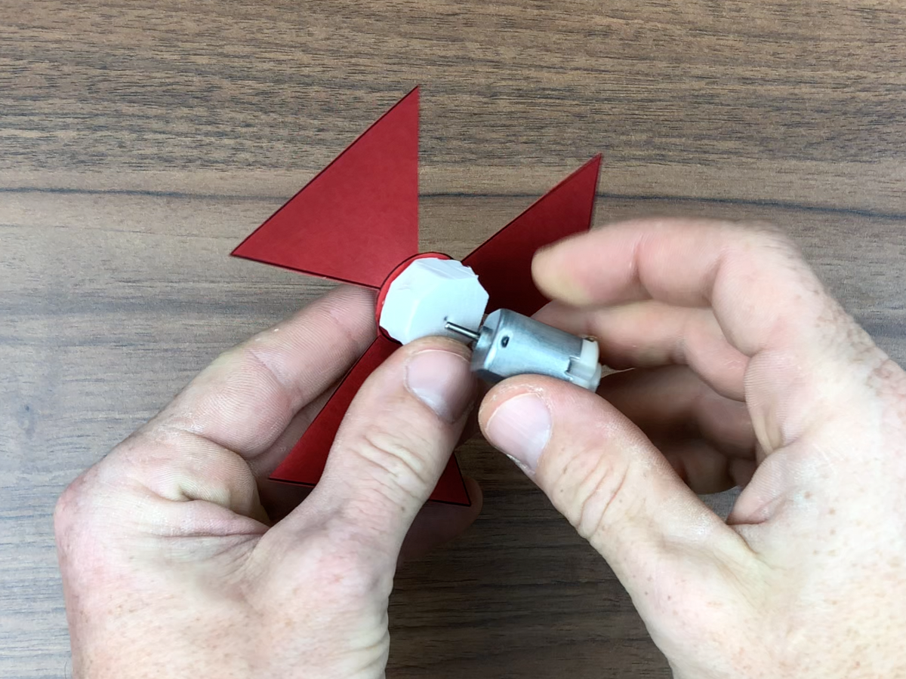

Obr. – Nasazení vrtule na motor

## Řešení příkladů

### (Př. 1)

Obvod byl upraven tak, že místo potenciometru byl do kontaktního pole přidán fotorezistor. Fotorezistor má, ale pouze dva vývody, takže se muselo využít rozdělení obvodu pomocí rezistoru, který má hodnotu 10kΩ.

Programový kód můžeme ponechat stejný, jako při zapojení s potenciometrem.



Obr. - Zapojení motoru s fotorezistorem